教育戏剧在中小学音乐教育中的运用
----记3月27日陈双名教师工作室学习活动
“教育戏剧是20世纪初首先在英美等国建立和发展起来的一门学科，它是把戏剧技巧运用到学校课堂上的一种教学方法。它除了对儿童的艺术审美、语言表达、肢体动作、逻辑思维能力的培养外，还对孩子们的创造性思维能力、角色感悟能力、团队协助能力等很有帮助，它是培养核心素养的有效途径之一。2018年3月27日，在师父陈双导师的带领下，我们工作室一行来到成都市成华小学锦绣校区，参加成都市教育科学研究院在成都市成华区组织“教育戏剧在中小学音乐教育中的运用”研讨会。
研讨会首先是由成华区教科院李嵘老师给大家带来体验教育戏剧。李老师通过音乐情景游戏、情绪对话yes/no、潘多拉盒子、台词创剧等声势游戏让参会老师们体验了戏剧的魅力。
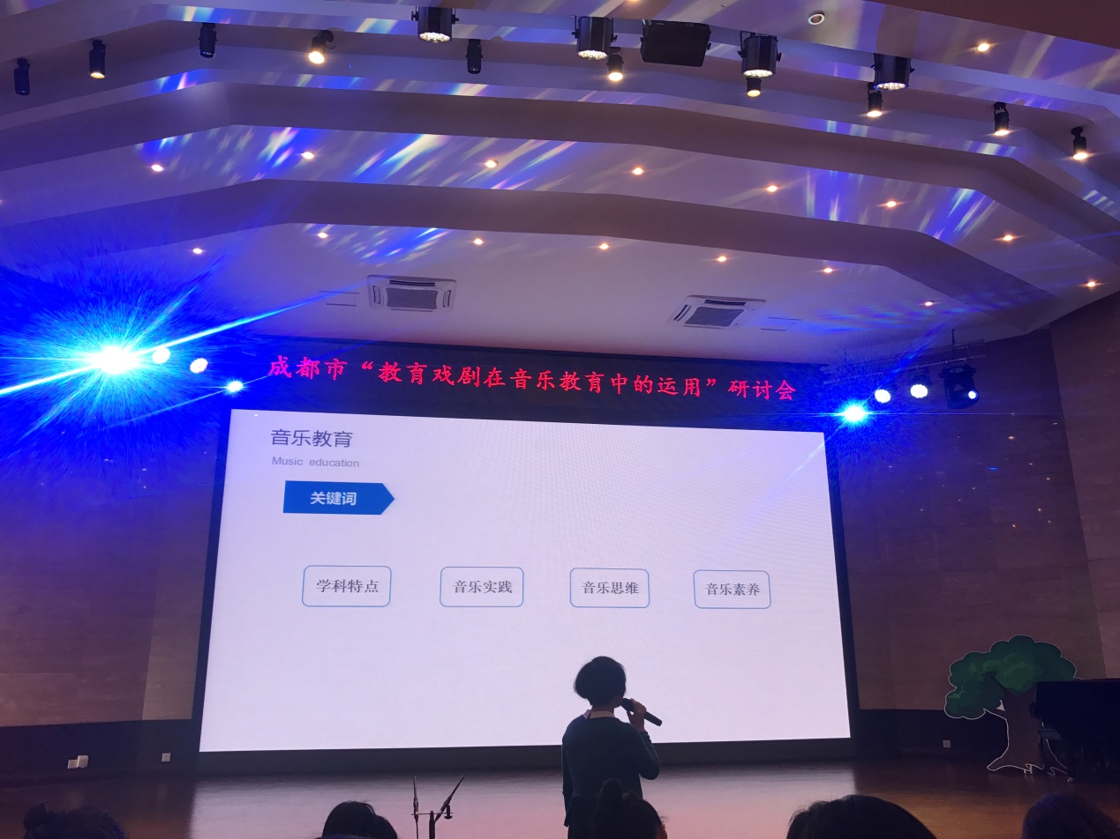
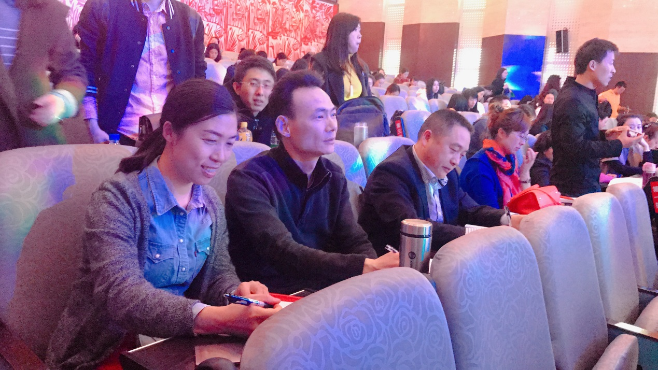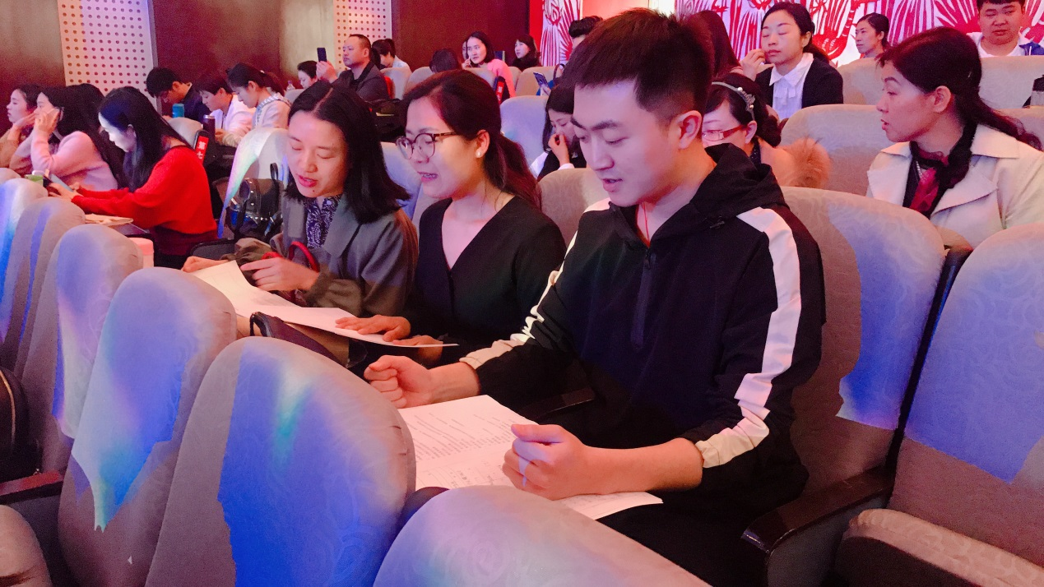
通过李老师的亲身示范和讲解，我们了解了以演出为主的戏剧，会使儿童在学习认识自己方面漠不关心，反而只想到如何去取悦观众。而其他学校老师表演的情景再现《青蛙王子》和电视直播《狼来了》更是让我们看到不同角度看待问题的不同。
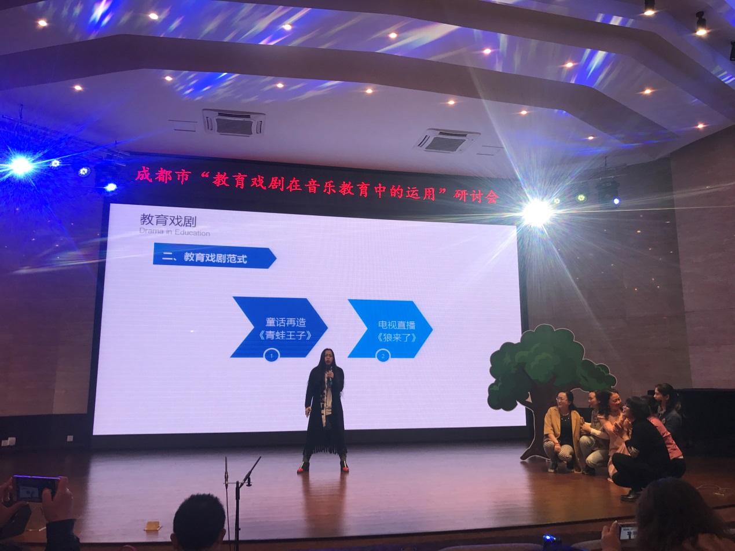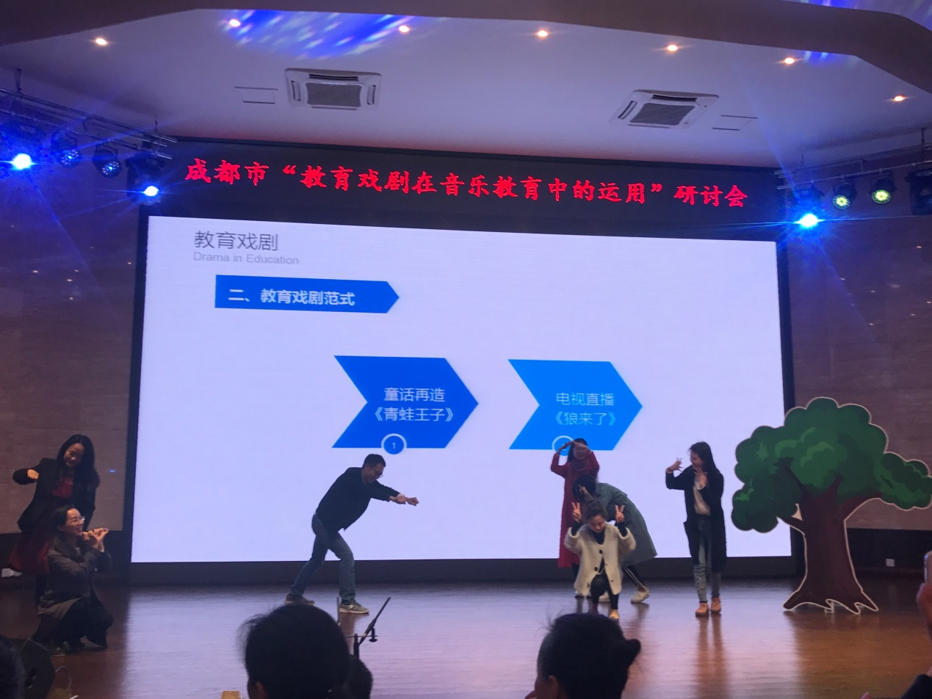
最后环节是观摩创意剧：由成华区几个学校学生表演的《乘雪橇》和《波斯市场》给我们带来了太多的感动；成华小学师生共同表演的儿童剧《欢乐的大森林》掀起了会场气氛的高潮，大家都感动于师生的创意和努力与坚持不懈。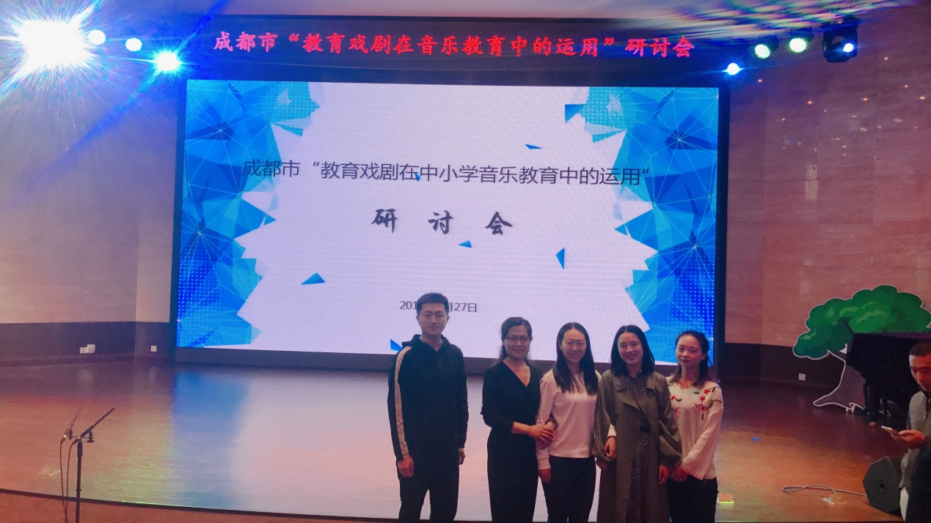
我们相信通过这次学习，大家都收获颇丰。教育戏剧是把戏剧技巧运用到学校课堂上的一种教学方法。它除了对儿童的艺术审美、语言表达、肢体动作、逻辑思维能力的培养外，还对孩子们的创造性思维能力、角色感悟能力、团队协助能力等很有帮助，它是培养核心素养的有效途径之一。“活到老，学到老”我们相信在师父的悉心指导的帮助下，切实钻研进步，成为更好的自己，成为更好的老师！

